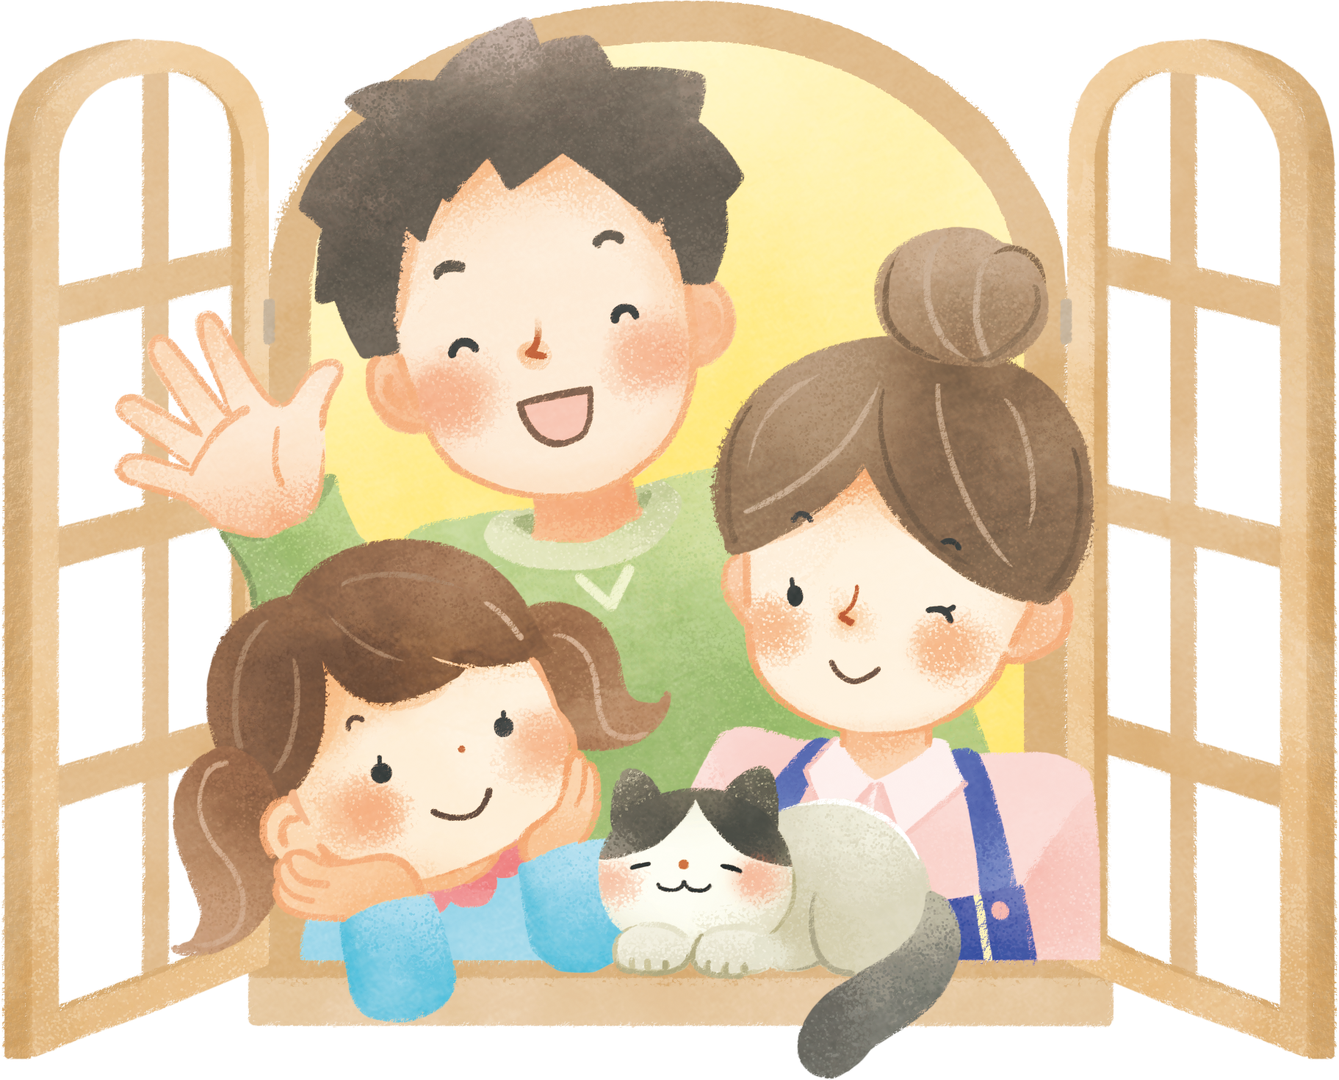

乳児は「肌」を離すな
幼児は「手」を離すな
少年は「目」を離すな
青年は「心」を離すな

白老町子育て支援課

目 次

第１章 計画の策定にあたって P１
１ 計画策定の趣旨
２ 計画の位置づけ
３ 計画期間等

第２章 家庭教育支援計画の成果と課題【Ｒ２～Ｒ６年度】 P３
１ 第５期家庭教育推進計画の成果
〇学習機会の充実
〇相談支援体制の充実
〇家庭教育推進ネットワークの推進
〇家庭と地域の教育力向上
〇要支援家庭への支援体制
〇広報・啓発活動の促進
２ 課題

第３章 家庭教育力向上のための基本的な考え方と方向性 P５
１ 白老町が取り組むべき基本的な方向性
２ 子どもの発達段階に応じた支援の必要性
３ 基本目標と推進の方策
〇学習機会の充実
〇相談支援体制の充実
〇家庭教育推進ネットワークの推進
〇家庭と地域の教育力向上
〇広報・啓発活動の促進
